ПОЛУЧЕНИЕ ДОЛГОЖИВУЩИХ ПЛАЗМЕННЫХ ОБРАЗОВАНИЙ ПРИ ПОМОЩИ КАПИЛЛЯРНЫХ РАЗРЯДОВ
Абакумов B.И., Бычков В.Л., Бикмухаметова А.Р., Ваулин Д.Н., Сафроненков Д.А., Черников В.А.
Московский государственный университет им. М.В. Ломоносова, bychvl@gmail.com
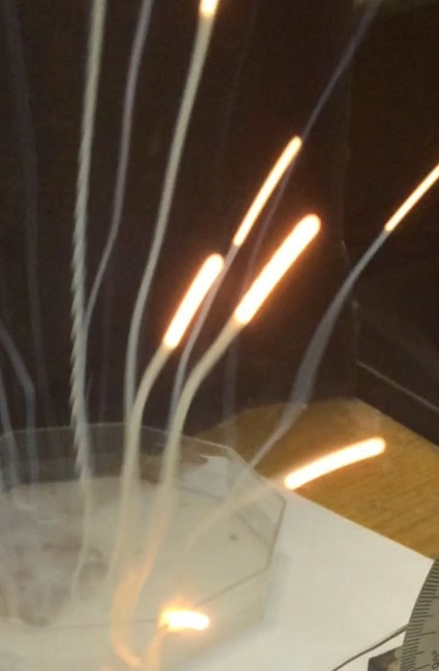
Исследование образования крупных (до 2 см в диаметре) гетерогенных структур, так называемых долгоживущих плазменных образований (ДПО) в низкотемпературной плазме представляет значительный интерес как с точки зрения выяснения условий и термодинамики образования таких структур в неравновесных условиях, так и с точки зрения выяснения их возможных приложений в плазменной аэродинамике. В данной работе проведено исследование гетерогенных светящихся образований с оболочкой при воздействии струи плазмы эрозионного плазматрона на различные материалы. Выяснялись условия образования объектов, время жизни которых достигает 2 секунд, с оболочкой и парообразным ядром. Проведено исследование зависимости количества ДПО от параметров установки. При использовании эрозионного плазмотрона с вводимой в газ энергией порядка 190 Дж за ~ 10 мс проделаны эксперименты по получению ДПО на основе сплава олова и свинца, чистого олова и чистого свинца. Выяснены условия (диаметр канала плазматрона и угол под которым направляется струя на металлическую мишень), при которых возникает несколько десятков ДПО.
На Рис.1. представлены типичные ДПО, полученные в наших экспериментах. На Рис.2 показаны следы расплавленных капель и взрывающихся ДПО. Именно наличие оболочки позволяет объяснить взрывы ДПО при падении на подложку.
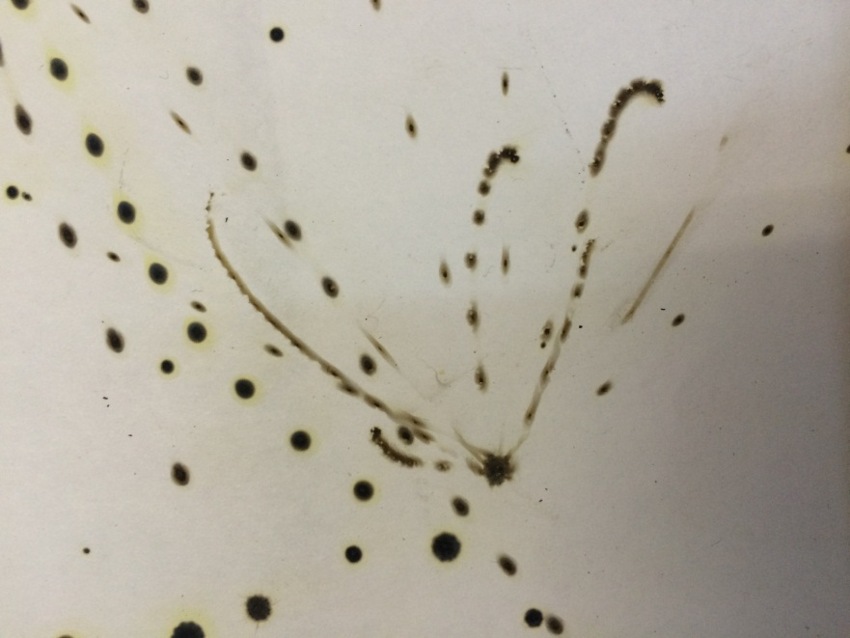

Рис.1.

Рис.2

